土地评估数据比对系统

建设方案

日期：二〇二六年一月

一、项目总体情况说明

1. 建设背景
土地评估工作是土地开发从“约定”到“落地”的关键环节，是政府监管与产权确认的必要程序，实际工作中，由于对比数据量大，规划指标计算规则复杂、数据偏差的合理性界定不统一等情况，导致比对工作难度大。为应对上述情况，亟需建设一套智能化的土地评估数据比对系统，将传统依赖人工、纸质的土地评估与核查工作，转变为自动化、标准化的线上流程。通过自动比对规划指标与实测报告数据，系统能够快速、精准地识别差异与违规风险，并及时预警。这不仅极大提升了土地管理部门的工作效率与监管能力，也为开发商提供了清晰、透明的合规指引，有助于降低开发风险，促进土地资源的科学配置和可持续利用。

2. 建设目标
本项目旨在通过精细化采集土地评估数据，为土地管理部门及开发商提供精准、高效的数据支持，确保土地开发项目合规、有序地推进，提升土地评估工作的效率与质量，助力土地资源的科学配置与可持续发展。
数据采集建档及标准化：实现对开发商和开发项目信息的全面、精准采集，并建立标准化的台账管理体系，确保项目进度信息实时可查、可追溯。
核查流程智能化：通过软件自动识别开发商上传的出让合同和实测数据，并与预设标准进行智能对比，快速、准确地识别数据差异，及时进行核查异常提醒，提高核查效率与质量。
决策支持科学化：为土地管理部门提供详实、可靠的数据基础，辅助其制定科学合理的土地开发政策与规划，提供准确的数据参考及早发现问题，也帮助开发商优化开发方案，降低开发风险，提升土地资源的利用效益。

3. 项目部署要求
至少含有16G显存GPU

二、建设内容

项目信息管理模块

开发项目信息管理
对开发项目进行全面登记，涵盖项目名称、位置、占地面积、规划用途、开发进度、楼面价格等关键信息。同时建立项目台账，实时跟踪项目从立项到竣工验收的全过程，及时更新项目进度状态，为土地管理部门提供动态的项目监控手段。
      - 开发项目信息录入
提供表单界面，录入项目名称、位置、占地面积、规划用途、开发进度、楼面价格等信息，支持以每栋楼为单位整理数据。
      - 项目台账建立与管理
为每个项目建立台账，记录从立项到竣工验收的全过程，并动态更新项目状态。
      - 项目信息查询与展示
支持按项目名称、位置、开发商等条件查询项目信息，并展示项目详情和台账记录。
      - 项目信息编辑与删除
支持对项目信息进行编辑和删除操作（需权限控制）。

开发项目文件管理
对开发项目的各类文件进行规范化管理。支持文件分类归档、关联项目存储，同时提供文件查询、下载、预览功能，实现项目信息与文件资料的一体化管理，方便追溯查阅。
- 文件分类归档
按文件类型（合同和实测报告）和项目阶段进行分类存储，建立清晰的文件目录结构，便于快速定位查找。
② 文件关联与检索
将各类文件与对应开发项目精准关联，支持按项目名称、文件类型、上传时间等条件检索，同时提供在线预览功能，无需下载即可查看文件内容。

文件上传与数据读取模块

文件上传功能
为开发商提供便捷的文件上传界面，支持其上传与开发项目相关的出让合同和实测数据等文件。系统应具备文件格式校验、上传进度显示等功能，确保文件上传的完整性和准确性。
      - 文件上传界面
为开发商提供上传出让合同、实测数据等文件的界面，支持多文件上传。
      - 文件格式校验
校验上传文件的格式（如PDF），确保符合系统要求。
      - 上传进度显示
实时显示文件上传进度，提升用户体验。
      - 文件存储与管理
将上传的文件存储到服务器，并与对应的项目关联。

文件解析功能
运用先进的文本识别与数据解析技术，系统自动读取开发商上传的出让合同和实测数据中的关键信息，如合同约定的土地出让面积、用途等，以及实测的土地面积、建筑物高度、层数等数据，并将其转化为结构化的数据格式，以便进行后续的数据比对与分析。
      - 文档识别
采用多模态大模型技术，识别上传文件（如PDF）中的文本、表格和图像信息，提取复杂文档中的结|构化数据。
      - 关键信息提取
从提取的文本中识别并提取关键数据，如土地出让面积、 用途、出让金金额、实测面积等。
      - 数据结构化存储
将提取的关键数据以结构化形式（如JSON、 数据库表）存储，便于后续比对和分析。
      - 数据校验与纠错
对提取的数据进行校验，识别可能的错误（如数字识别错误），并提供手动校正功能。

数据比对与预警模块

数据比对分析
将系统读取的项目的出让合同数据与建成实测数据进行比对，自动识别两者之间的差异点，如项目中面积超标、住宅改商用等重要信息进行审核。数据源整合项目出让合同数据和实测数据，准备进行比对。记录比对结果，包括差异详情和是否超标的信息。

核查异常提醒
当数据差异超出预设标准控制范围时，系统立即触发预警机制，通过短信、邮件等方式推送提醒给土地管理部门相关人员，明确告知异常项目名称、差异程度及核心信息，助力工作人员及时开展核查，防范违规风险，强化动态监管。

用户管理模块
针对系统不同使用角色，建立分级权限管理体系，实现用户信息、角色权限、操作日志的全流程管理，保障系统安全稳定运行。支持用户信息的新增、编辑、查询与注销，录入用户名、联系方式等核心信息。

5.界面展示
登录界面：


项目汇总表查阅导出界面
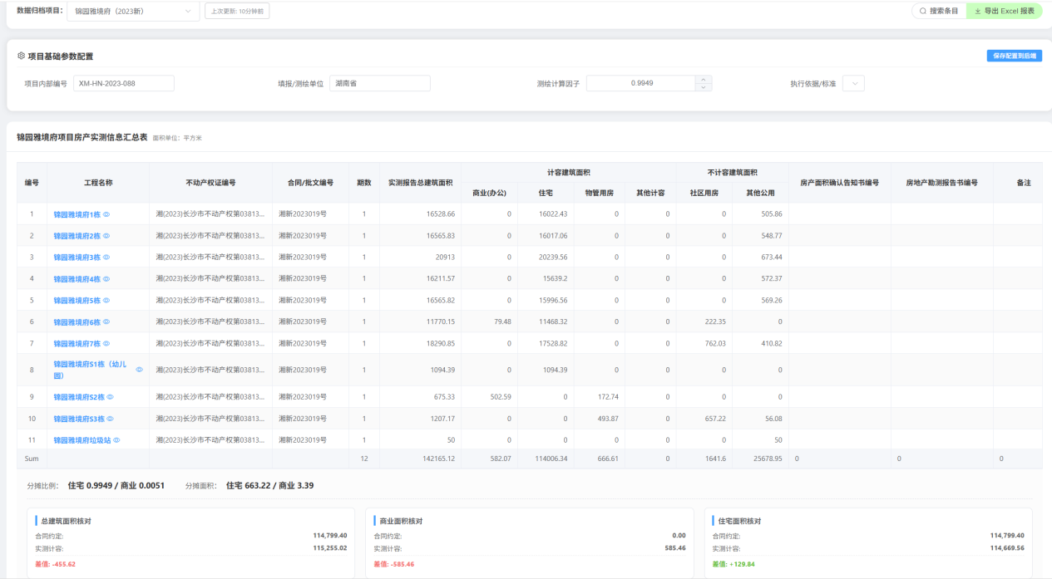

新建项目，上传文件，审核界面：
